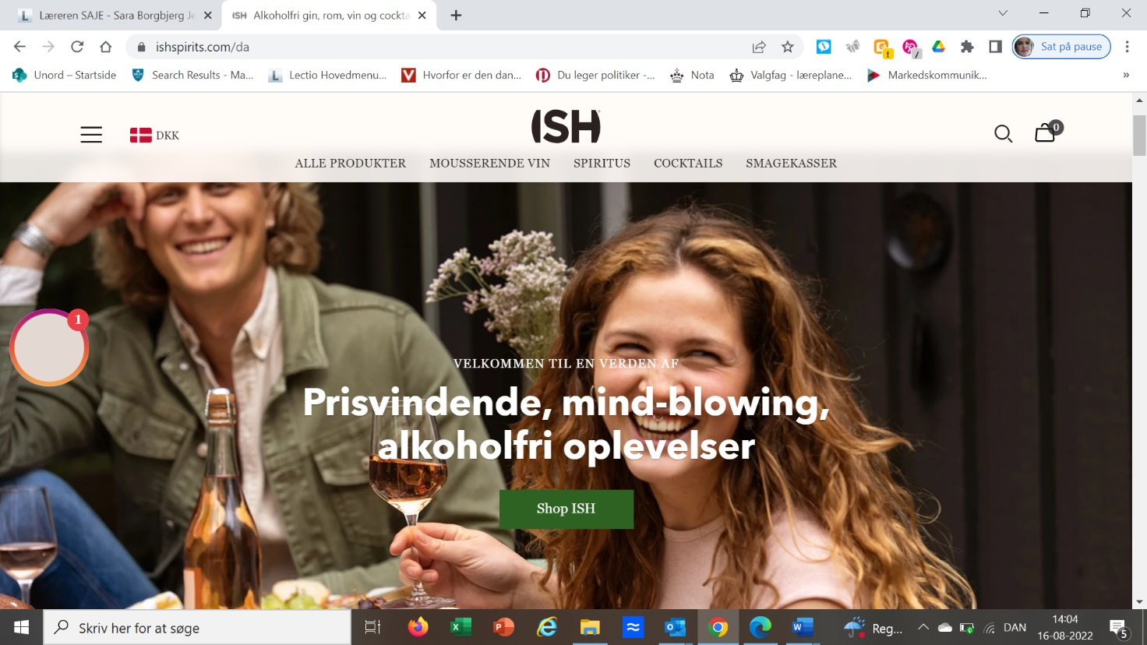Øverst på formularen

Nederst på formularen

OM ISH

**Alle fortjener en drink.**

Uanset om det er i festligt lag eller selvforkælelse efter en lang dag, gør vi det nemt for dig at nyde dine yndlingsdrinks, uden alkohol og uden følelsen af at gå på kompromis. Det gør vi ved at tilbyde drinks, der leverer en prisvindende smagsoplevelse så playfulness og mindfulness endelig kan gå hånd i hånd.



ISH tilbyder et af verdens største og mest prisvindende udvalg af alkoholfri vin, spiritus og cocktails, der alle leverer på den smagsoplevelse vi kender, blot uden alkoholen.  
  
ISH giver dig friheden til at vælge alkoholen til og fra ved forskellige lejligheder uden at gå på kompromis med hverken smag eller det sociale. Bobler til brunch? Why not! Mix dine yndlings cocktails, buzz-free, eller tilfør en smule alkohol og nyd en lav-alkoholisk version, for ja, så kan man nyde flere af dem. Vores premixed cocktails kan du tage med dig hvorend du er på vej hen og hvad end du er på gå ben, cykel eller i bil. Nemt ikk’?

**Est. 2018**

ISH har base i København og er stiftet i 2018 af Morten Sørensen. Morten ville skabe en række produkter, der gjorde det nemt at sige “ja” til drinks og “ja” til en produktiv dagen derpå. ISH var født, et mindful drinking company, med fokus på at tilbyde verdens bedste alkoholfri oplevelser.

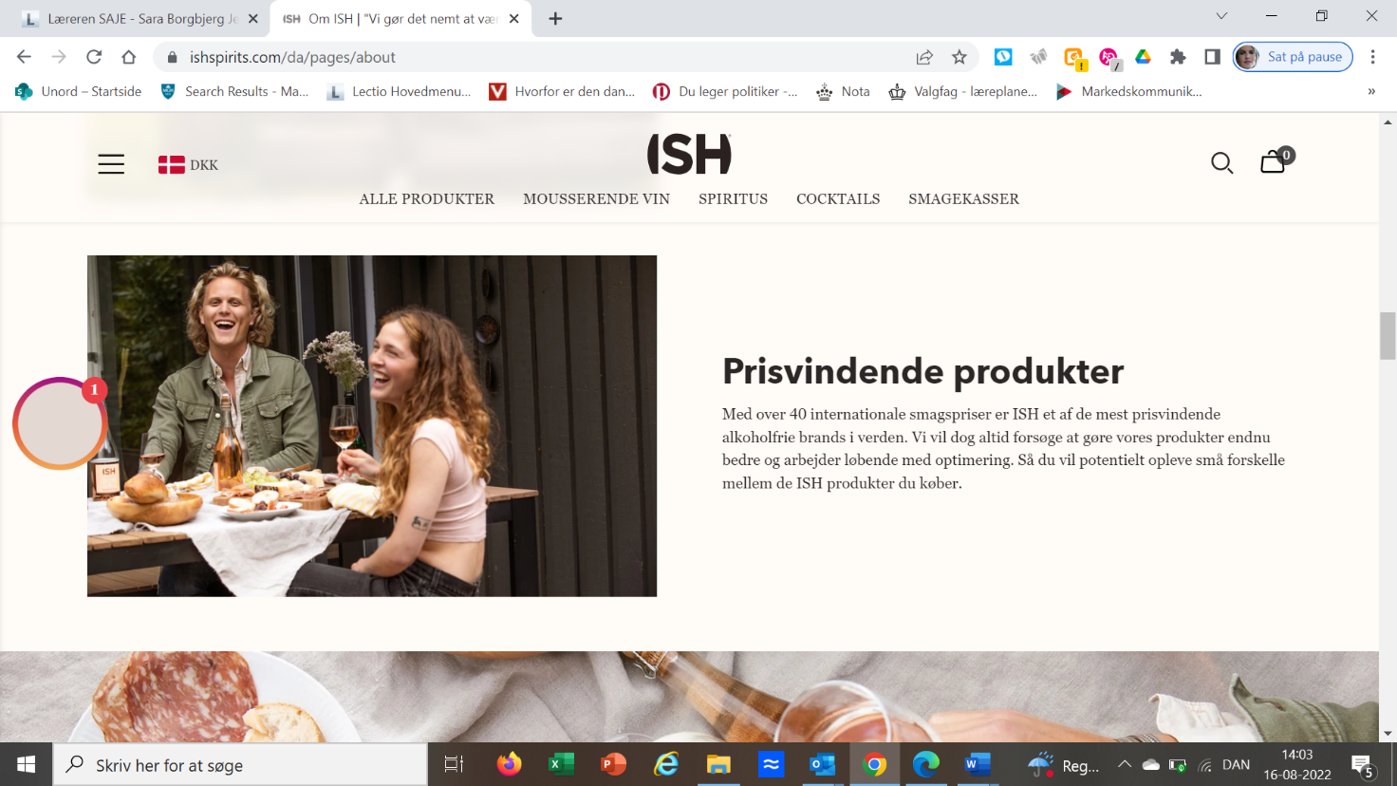

**Prisvindende produkter**

Med over 40 internationale smagspriser er ISH et af de mest prisvindende alkoholfrie brands i verden. Vi vil dog altid forsøge at gøre vores produkter endnu bedre og arbejder løbende med optimering. Så du vil potentielt opleve små forskelle mellem de ISH produkter du køber.

**ISH rejsen**

Hvad der startede som en sjov idé, blev hurtigt til en af verdens største og mest prisvindende alkoholfri brands. Vores team, bestående af produktudviklings-, supply chain-, salgs- og marketing-specialister er ledet af den garvede Peter Bruun som CEO og René Vind Ludwigs som Bestyrelsesformand.   
  
Vores alkoholfri drinks er på hylderne i over 15 markeder. Vi serveres på nogle af verdens bedste restauranter og mest progressive hoteller i verden og vi arbejder hver dag for at skabe en sundere global alkoholkultur.  
  
Stay stirsty. Stay mindful.

**Bæredygtighed**

Udover en ansvarlig supply chain hvor vores materialer har et minimlt aftryk på klodens resurser, er vores overordnet SDG bidrag fokuseret på at skabe en sundere global alkoholkultur.

Vidste du at 13 af de 17 Verdensmål er undermineret af alkohol ([se WHO rapport](https://apps.who.int/iris/handle/10665/340806))? Det er et seriøst problem.

Vi ønsker at inspire forbrugere til en sundere alkoholkultur ved at tilbyde mind-bowing, alkoholfri produkter, og gøre dem bredt tilgængelige. Det er vores bidrag og hvorfor vi har startet et mindful drinking company.

**Familiar flavor**

Vi tror på at den velkendte smag af G&T, Spritz eller mousserende Rosé er den mest tilfredsstillende når man søger efter et alkoholfrit alternativ. Vi sætter en ære i at skabe den med autentiske pridukter med den rette familiar flavor.

**Naturlige ingredienser**

Med naturen som vores kilde destillerer og damper vi vores planter for at udvinde de velkendte noter, der får vores produkter til at opnå deres autentiske og prisvindende smag.

**Stay thirsty. Stay mindful.**

**Udforsk vores sortiment**

[Shop](https://ishspirits.com/da/products/a-taste-of-ish)

***Generelle konkurrencebetingelser for Facebook / Instagram -konkurrencer:*** *Deltagere i alle ISHs Facebook -konkurrencer skal være fyldt 18 år og have bopæl i DK. Vinderne offentliggøres via nyhedsbrev og kontaktes personligt pr. mail efter lodtrækningen har fundet sted. Præmier vil blive sendt til vinderne gennem arrangementer via e-mail-korrespondance.*